**Enquête Falcone**

# Nouvelle compétences utilisées dans ce TP

|  |
| --- |
| * EXTRACT(champ FROM colonne) : extraire une donnée d’une date (mois, jour, heure, etc.) * … IN … : opérateur d’appartenance * INTERSECT : intersection entre deux tables |

# Description de la base de données

La base de données décrite ci-dessous représente les connexions des cartes SIM au réseau téléphonique (appelés « session »), ainsi que les appels passés et les SMS envoyés entre deux sessions. Une carte SIM a un propriétaire (sauf pour les cartes SIM prépayées). Chaque personne a une ou plusieurs nationalités. Et chaque session se fait en connexion avec une antenne.

En résumé, chaque antenne gère des sessions qui sont la représentation des connexions entre antenne et carte SIM. Par exemple, si une carte SIM est connectée à une antenne, une session est créée pour permettre la gestion des communications (appel/SMS).

# Tables

## MCD (Modèle Conceptuel des Données

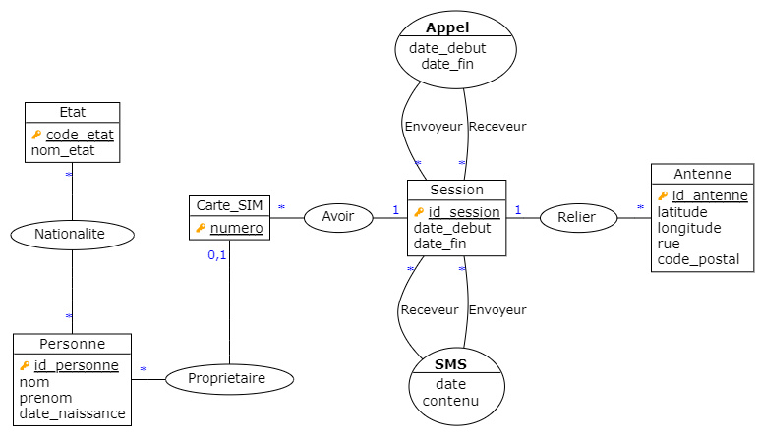

## Schéma rationnel

|  |
| --- |
| ETAT (code_etat, nom_etat)  PERSONNE (id_personne, nom, prenom, date_naissance)  NATIONALITE (#personne, #etat)  CARTE_SIM (numero, #proprietaire)  ANTENNE (id_antenne, latitude, longitude, rue, code_postal)  SESSION (id_session, #sim, #antenne, date_debut, date_fin)  SMS (#envoyeur, #receveur, date, contenu)  APPEL (#envoyeur, #receveur, date_debut, date_fin) |

# Étapes

Étape 1

Vous êtes une jeune recrue ingénieur(e) informaticien(ne) de la police scientifique Française. Votre supérieur, ingénieur en chef, vous attribue une première mission : vous avez la charge d’enquêter sur l’explosion d’une voiture dans laquelle deux personnes sont décédées.

Les enquêteurs qui ont inspecté la scène ont rapportés qu’il y avait des traces d’explosifs ont été relevés sous la voiture. La piste la plus probable à ce jour est que cela soit un homicide. À noter que Giovanni Falcone était un juge italien engagé dans la lutte anti-mafia.

Voici un dossier que vous avez à votre disposition :

|  |  |  |  |  |
| --- | --- | --- | --- | --- |
| Les deux personnes décédées sont un couple :  |  |  | | --- | --- | |  |  | | **Giovanni Falcone**  Profession : Juge  Nationalité : Italienne  Date de naissance : 18/05/1975  Id : 452563557 | **Francesca Morvillo**  Profession : Magistrate  Nationalité : Italienne  Date de naissance : 03/11/1973  Id : 845258699 |  Position de l’incident :  * Latitude : 43.60189922045401 * Longitude : 3.8950539964978104 |

|  |
| --- |
| Le Maire |
| Alain Sop Profession : Maire  Nationalité : Française  Date de naissance : 16/03/1969  Id : 145545455466 |

Indice :

Un résident des environs, prétend avoir vu une personne étrange habillée de noir rôder dans les parages au matin du 27 juin 2022. Le témoin se souvient l’avoir vu parler au téléphone. Il semblait avoir fait plusieurs appels. Il avait cru entendre « M. le Maire » durant une des conversations.

C’est à vous, à l’aide des indices et d’un accès à la base de données nationale de la police, d’effectuer une suite de requêtes SQL pour retrouver le meurtrier, et avec un peu de chance, l’envoyer en prison !

Avant de fouiller dans la base de données pour obtenir plus d’informations, vérifiez que le maire de la ville, M. Sop Alain, existe bien.

Étape 2 :

Trouvez le ou les numéros de téléphone du maire de la ville.

Étape 3 :

Cherchez l'antenne ou le groupe d’antennes le plus proches du lieu du meurtre (latitude : 43.60189922045401 , longitude : 3.8950539964978104). Affichez aussi la distance. Pour cela, vous avez à votre disposition la fonction distance(latitude1, longitude1, latitude2, longitude2) créée spécialement pour l’occasion qui calcule le nombre de km entre deux coordonnées géographiques. Vous devrez utiliser deux types de requête différente.

Indice

Utiliser deux requêtes avec MIN et ALL

Étape 4 :

Avant de chercher les informations sur une potentielle personne ayant passé un appel avec le maire sur les lieux du meurtre, cherchez la liste des appels passés entre deux sessions (envoyeur ou receveur) où au moins l’une d’entre elle utilise une des antennes proches du crime.

Étape 5

Maintenant, trouvez les appels passés avec le maire la date du meurtre.

Indice

En plus d’utiliser 2 requêtes parmi celles faites précédemment, vous devrez utiliser la fonction EXTRACT(part FROM date) avec « part » la partie à extraire de la date (year, month, day, etc.).

Étape 6

À qui appartient ce numéro de téléphone ?

Étape 7

Vous informez votre supérieur de votre découverte : il y a bien eu un appel avec le maire le matin avant l’explosion !

Le lendemain, il revient vers vous avec quelques informations. Il a fait interroger cette personne et les résultats sont intéressant : il se trouve qu’elle a appelé le maire dans le but de prendre des nouvelles, car c’est en fait sa petite-fille. Le maire a pu confirmer ses propos.

Elle est en ce moment employé par une société des eaux de la ville. Et lors d’un de ses déplacements, elle avait remarqué une étrange personne qui avait l’air de trifouiller le dessous d’une voiture vers 6h du matin. Elle a eu la bonne idée de prendre cette étrange personne en photo. Cette photo était de mauvaise qualité, mais néanmoins on peut y reconnaître clairement la voiture de M. Falcone et Mme Morvillo ! De plus, cette personne avait un pull vert foncé.

Camille Honnête a communiqué une dernière information : elle avait vu la personne envoyer de nombreux messages textuels sur son smartphone entre 6h et 6h30 (au moins d’une dizaine).

Trouvez une session (si elle existe) dans laquelle au moins 10 SMS ont été envoyés entre 6h et 6h30 du matin au lieu du crime.

Étape 8

Le numéro de téléphone lié à cette session appartient-il a quelqu’un ?

Étape 9

Afficher les conversation SMS liée à cette session. Afficher le numéro de téléphone envoyeur et receveur pour chaque SMS.

Étape 10

L’autre numéro de téléphone appartient-il à quelqu’un ?

Étape 11

Trouvez l’identité du poseur de bombe. Nous avons besoin de son numéro d’identification, son nom, son prénom, sa date de naissance et le numéro de téléphone utilisé. Pour cela, effectuez une seule requête SQL en utilisant les informations de la précédente conversation.

Les coordonnées géographiques de Palavas sont : 43.5288, 3.9308

Indice

Dans cette conversation, on peut y trouver une information importante : le poseur de bombe a l’air d’avoir gardé sa carte SIM personnelle avec lui. Il va être possible de le traquer sachant que nous connaissons maintenant 2 positions du suspect à des horaires différentes